Поштовани седмаци , на овом линку повежбајте прдходну лекцију
https://www.mojaskola.gov.rs/mod/quiz/view.php?id=2119
Данас вам шаљем други део лекције хемијске реакције
За све нејасноће ме можете питати на mirijanailic1983@gmail.com
На крају лекције су задаци за вежбање , није домаћи.
Наставнице : Мирајана Мијатовић и Миријана Илић

Хемјске реакције / закон о одржању масе
Закон о одржању масе :
Руски научник Михаил и француски научник Лавоазје су увели закон о одржању масе :Укупна маса реактаната једнака је укупној маси реакционих произовода.

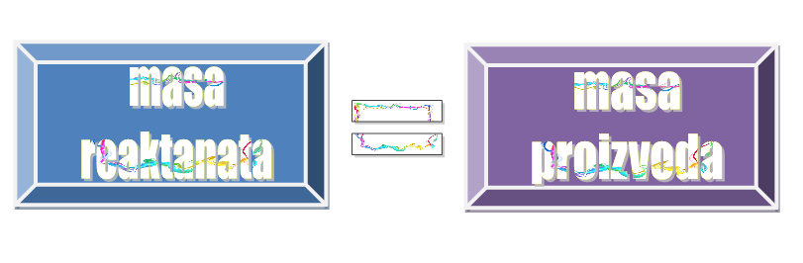

Хемијске реакције су промене при којима из једне или више супстанце настаје нова супстанца
Хемијске промене се пишу хемијским реакцијама ,
реактанти се пишу са леве стране , а реакциони производи са десне стране хемијске реакције
Физичке промене су промене облика или агрегатног стања супстанци

Провери да ли разумеш шта су хемијске реакције:

1.Који од приказа одговара хемијској реакцији:
- Натријум-хлорид = натријум+ хлор
- Вода (течно агрегатбо стање) = лед
- Алкохол = пара
- Гвођже + сумпор = гвожђе (II) –сулфид
Хемијске реакције су : 1, 4

2.Прека закону о одржању масе одреди масу магнезијум-оксида који настаје у раекцији 48 грама магнезијума и 32 грама кисеоника.
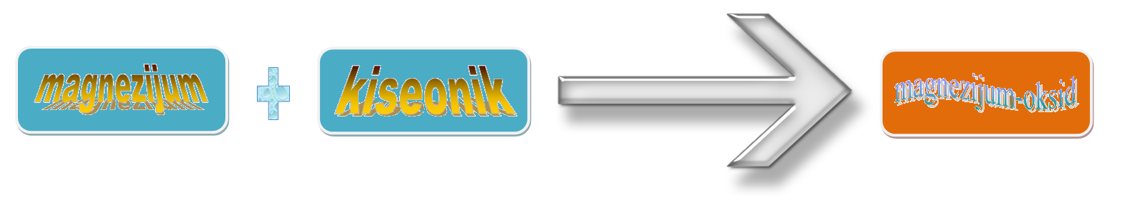
Магнезијум+ кисеоник = магнезијум-оксид
48г + 32г = X
X = 48g + 32g = 80g магнезијум-оксид

3.Прека закону о одржању масе одреди масу воде која настаје у реакцији 2г водоника и 16г кисеоника:

Водоник + кисеоник = вода
2г + 16г = X

X = 18г воде настаје у овој хемијској реакцији

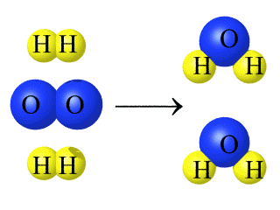

4. На основу описа одреди шта су реактанти , а шта продукти реакције

А) реакцијом натријума и хлора настаје натријум- хлорид
б) разлагањем воде добијају се водоник и кисеоник

А) Реактанти су : натријум и хлор , реакциони производ је : натријум- хлорид
Б) Реактанти су : вода , реакциони производи су : водоник и кисеоник

Домаћи :
1. Који од приказа одговара хемијској реакцији:
- калијум-хлорид = калијум+ хлор
- Вода (течно агрегатбо стање) = гас
- Алкохол = пара
- Водоник + кисеоник = вода

2. Назначене су хемијске промене :
А) амонијак = азот + водоник
Б) водоник + хлор = хлороводоник
В) жива (II)-оксид = жива + кисеоник
Одреди које су анализа , а које синтеза

3. хлор + водоник = хлороводоник
Применом закона одржања масе израчунај масу хлороводоника који настаје у реакцији 2г водоника и 70г хлора

